1. 点击【开始】，【运行】打开“运行”窗口。（也可以使用【Windows键+R键】打开“运行”窗口）

0[Win7打开运行的三种方法](https://jingyan.baidu.com/article/546ae185cd549b1149f28ca8.html)

[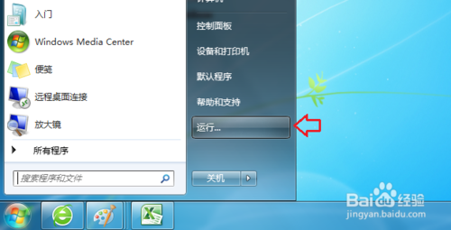](http://jingyan.baidu.com/album/d7130635f9047513fdf4759e.html?picindex=3)

1. 在“运行”窗口里面输入“services.msc”并点击【确定】。

[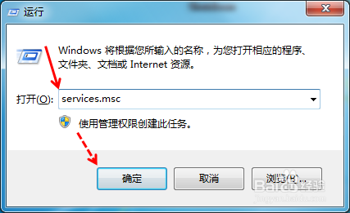](http://jingyan.baidu.com/album/d7130635f9047513fdf4759e.html?picindex=4)

1. 计算机“服务”窗口打开完成。

